Deutsche Post Leitcode条形码是德国邮政编码，主要用于德国邮件目的地的译码。它是一个数字代码，使用数字0-9表示，长度为14，有校验位。接下来在条形码制作软件中演示下制作Deutsche Post Leitcode条形码的步骤：
在条形码制作软件中新建标签之后，点击软件左侧的“绘制一维条形码”按钮，在画布上绘制条形码对象，双击条形码，在图形属性-条形码选项卡中，设置条形码类型为Deutsche Post Leitcode，如图所示：
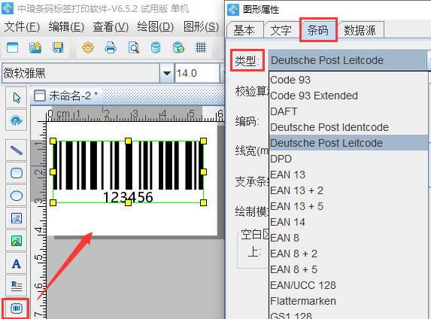
在数据源中，点击“修改”按钮，删除默认的数据，在下面的状态框中，手动输入要添加的信息，点击编辑-确定。
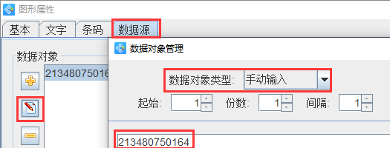
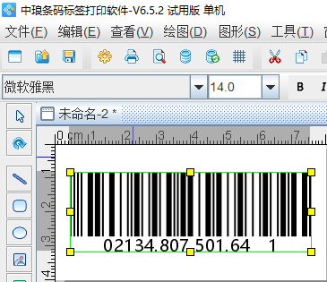
条码制作软件功能齐全、操作简单，可以满足大多数人的需求，在软件中制作好条形码之后，如果需要修改条码尺寸，更改条码位置及文本距离或者是需要制作个性化的条码，都可以在图形属性中中进行设置。有关步骤可以参考：条形码生成软件怎么制作个性化条码。
以上就是有关Deutsche Post Leitcode条形码的制作，是不是很简单。条码制作软件支持多种条码类型，可以根据自己的需求选择合适的条码类型。条码制作软件不仅可以单个制作条形码，也可以批量制作，你可以将条码数据保存到Excel表或者TXT文本中导入到软件进行调用，即可批量生成。有关操作可以参考：什么软件可以将EXCEl数字转换成条形码，方法都是类似的，这里就不再详细描述了，有需求的用户，可以下载条码制作软件，它有一个月的试用期，可以免费使用，下载之后，按照以上教程操作。如果软件操作过程中有什么问题，都可以联系他们的在线人员，他们服务很好，看到消息，都会尽快帮你处理的。

